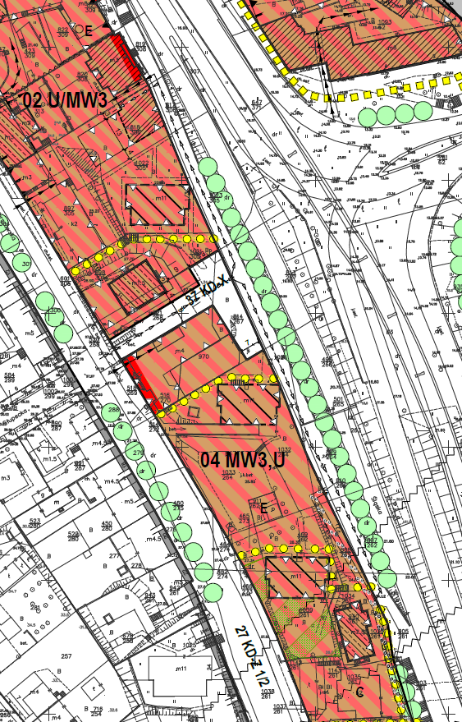

37. **KARTA TERENÓW O NUMERACH 37-38**

**DO MIEJSCOWEGO PLANU ZAGOSPODAROWANIA PRZESTRZENNEGO NR 1004**

1) POWIERZCHNIA

a) 37 KD-X – 0,08 ha

b) 38 KD-X – 0,03 ha

2) PRZEZNACZENIE TERENU

**37 KD-X – CIĄG PIESZO-JEZDNY**

**38 KD-X – CIĄG PIESZO-JEZDNY**

3) ZASADY OCHRONY ŚRODOWISKA, PRZYRODY I KRAJOBRAZU – nie ustala się.

4) ZASADY OCHRONY DZIEDZICTWA I DÓBR KULTURY

a) na terenie 38 KD-X część działki nr 974/233, oznaczona na rysunku planu, wpisana jest do

rejestru zabytków jako otoczenie willi przy ul. Śląskiej 20 (decyzja Pomorskiego

Wojewódzkiego Konserwatora Zabytków w Gdańsku z dnia 27.05.2010 r., nr rejestru: A – 1858)

– obowiązują przepisy określone w § 5 ust. 1 pkt 1 oraz zasady określone w § 5 ust. 1 pkt 2.

5) SZEROKOŚĆ W LINIACH ROZGRANICZAJĄCYCH

a) dla terenu 37 KD-X – min. 9,0 m oraz zgodnie z rysunkiem planu;

b) dla terenu 38 KD-X – min. 7,0 m oraz zgodnie z rysunkiem planu.

6) ZASADY OBSŁUGI INFRASTRUKTURĄ – wg § 10 ust. 2.

7) STAWKA PROCENTOWA – 0%.

8) INNE ZAPISY

a) przez teren 37 KD-X należy przewidzieć dojazd do terenów 02 U/MW3 oraz 04 MW3,U bez

możliwości włączenia do ul. Śląskiej – orientacyjnie wskazany na rysunku planu;

b) przez teren 38 KD-X należy przewidzieć dojazd do terenu 04 MW3,U bez możliwości włączenia

do ul. Śląskiej – orientacyjnie wskazany na rysunku planu;

c) ogólnodostępne przestrzenie publiczne powinny spełniać warunki określone w § 6 ust. 1 pkt 2.

